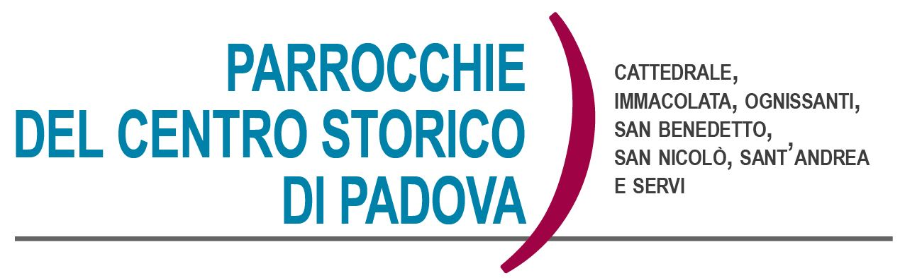
Domenica 30 Gennaio 2022 – Quarta del Tempo Ordinario
Geremia 1,4-5.17-19; 1 Corinzi 12,31-13,13; Vangelo di Luca 4,21-30

Nessun profeta è accettato nella sua patria

Il vangelo di questa domenica è il seguito di quello della settimana scorsa. Il brano ci aiuta a integrare quanto meditato nella prima parte. Gesù annuncia il suo Vangelo dando una interpretazione al brano di Isaia che non piace ai suoi concittadini, perché tralascia di leggere il versetto sulla vendetta nei confronti dei nemici. Nasce l’incomprensione. Avviene nella prima uscita pubblica di Gesù, avverrà in tutta la sua vita, da Nazaret a Gerusalemme. Gesù sconvolge e scandalizza.
Chi annuncia il Vangelo nella sua autenticità fa sempre esperienza di incomprensione e di persecuzione. Un giorno si incontrarono due vescovi, uno di loro viveva in un paese dove i cristiani erano perseguitati e il suo collega gli chiese: “Come fate voi a vivere da cristiani in un luogo dove siete perseguitati?” Il vescovo rimase un po’ pensieroso, poi chiese al suo collega: “Ciò che io non capisco è come fate voi a vivere da cristiani senza essere perseguitati!”.
Forse perché non siamo più profetici, non siamo più autentici? Il profeta è colui che si lascia guidare dallo Spirito, in lui le scritture si adempiono e rivivono. Supera tutte le consuetudini, le forme stantie, le frasi fatte, le ideologie terrene. Si colloca in uno spazio diverso da quello occupato dalle posizioni assegnate e distribuite dalla legge, dai costumi, dalle consuetudini. E’ colui che vede lontano, le sue opere sono oltre le tradizioni e agitano l’immobilità della storia. Il profeta vede oltre la vita quotidiana, anticipa, è oltre i limiti di spazio e di tempo. Il profeta inquieta e disturba. Gesù è questo e molto altro, perciò non viene compreso e anzi si tenta di bloccare la sua testimonianza. E’ la storia di tanti profeti. E’ anche la nostra? O cerchiamo gradevolezza, popolarità,
accettabilità mondana, integrazione con le logiche umane, affabilità dei potenti e delle masse? A cura di Padre Cristiano Cavedon
APPUNTAMENTI DELLA SETTIMANA

- In questa domenica 30 Gennaio alla S. Messa delle 11.30 saranno presenti tutti i partecipanti ai vari itinerari di "Gennaio alla Liturgia”.

- Lunedì 31 Festa di S. Giovanni Bosco: in Cattedrale S. Messa con tutti gli studenti dell’Istituto Maria Ausiliatrice, alle ore 9,00.

- Martedì 1 Febbraio ore 21.00, prove di canto della Cappella Musicale della Cattedrale.

- Cammino di Iniziazione Cristiana a S. Nicolò:
- domenica 6 Febbraio alle ore 10.00 incontro con i genitori ed i ragazzi di 2^ e 3^ Elementare, a seguire la S. Messa tutti assieme alle 11.30.

- Cammino di Iniziazione Cristiana ad Immacolata:

- ogni domenica alle ore 10.30 si tiene l'incontro dell'iniziazione cristiana per i bambini. A seguire la S. Messa; il gruppo delle medie “Giovani per la Pace” si incontra invece ogni domenica alle ore 10, alternativamente per un incontro o per la visita agli anziani soli del quartiere.

- Domenica prossima, 6 Febbraio, Giornata per la Vita. A causa dell’emergenza Covid non ci sarà la tradizionale “vendita” delle primule, ma potrete trovare, in ogni chiesa, un cestino per lasciare una offerta a favore del Movimento per La Vita.

- Noi Associazione S. Benedetto: domenica 6 alle ore 19,30 incontro, in Patronato S. Benedetto, con tutti i volontari e tesserati.

- Sosteniamo le Cucine Popolari: dal banchetto fatto in Cattedrale sono stati raccolti 530,00 Euro, mentre a S. Nicolò sono stati raccolti 896,30 Euro. Un grazie di cuore da parte delle cucine popolari.

- Adorazione perpetua: presso la Chiesa di S. Lucia, puoi trovare ogni giorno la possibilità di sostare davanti all’Eucarestia.

- S. Messe feriali in parrocchia S. Benedetto: il freddo di queste settimane non rende particolarmente accogliente la Chiesa di S. Benedetto. Per questo motivo abbiamo pensato di sospendere (da lunedì 7 Febbraio) le Messe dal lunedì al venerdì, rimangono in Parrocchia le Messe del sabato e della domenica. Per chi lo desidera può trovare ogni giorno la S. Messa alle ore 17.00 presso il Collegio Mazza.

- Domenica 6 Febbraio alla S. Messa delle 10.30, in Parrocchia ai Servi, ricordo del 30° dalla morte di David Maria Turoldo.

Gruppo giovanissimi
In questo tempo nel quale si protrae l’emergenza sanitaria non è facile incontrarsi in presenza. Ma allo stesso tempo ci farebbe piacere mantenere vivo il gruppo con tutti i ragazzi. Per questo motivo chiediamo a tutti i ragazzi che lo desiderano di inviarci il proprio contatto (mail oppure cellulare) attraverso il quale vi segnaleremo ogni settimana in quale forma ci incontreremo, in presenza oppure online. I nostri contatti sono i seguenti: DON VITO 3278680111, oppure DON GIULIANO 3405592020. Un caro saluto a tutti voi!!

Gruppo ragazzi delle medie
Ogni venerdì dalle ore 18,30 alle 20,00 si incontrano i ragazzi delle medie in Patronato S. Benedetto. Abbiamo pensato di vivere i nostri incontri ben distanziati con attività in cammino per la città, alla scoperta di luoghi, persone, storie interessanti. Gli animatori con don Vito e don Giuliano vi attendono sempre con gioia!!

Calendario Liturgico dal 30 gennaio al 6 FEBBRAIO 2022

►Domenica 30 Gennaio – Quarta del Tempo Ordinario
Cattedrale: ore 9.30; ore 11.30; 18.30; ore 20.00 - Vespro ore 17,00
Sant’Andrea: ore 9.30; ore 11.30
San Benedetto: ore 10.00
Ognissanti: ore 10,00
Immacolata: ore 9.00; ore 11,30
San Nicolò: ore 10.00; ore 11.30
Servi: ore 10.30; ore 17.15

►Lunedì 31 – S. Giovanni Bosco
Cattedrale: ore 7.30; ore 11.00; ore 18.30.
Immacolata: ore 9.00
San Benedetto: ore 17.00 (ore 16.30 recita del Rosario)
San Nicolò: ore 18.30
Servi: ore 18.30

►Martedì 1 Febbraio
Cattedrale: ore 7.30; ore 11.00; ore 18.30.
Immacolata: ore 9.00
San Benedetto: ore 17.00 (ore 16.30 Rosario)
San Nicolò: ore 18.30
Servi: ore 18.30
Sant’Andrea: ore 19.00

►Mercoledì 2 – PRESENTAZIONE DEL SIGNORE
Cattedrale: ore 7.30; ore 11.00; ore 17.00 Pres. il Vescovo; ore 18.30.
Immacolata: ore 9.00
San Benedetto: ore 17.00 (ore 16.30 Rosario)
San Nicolò: ore 18.30
Servi: ore 18.30
Sant’Andrea: ore 19.00
►Giovedì 3 – S. Biagio
Cattedrale: ore 7.30; ore 11.00; ore 18.30.
Immacolata: ore 9.00
San Benedetto: ore 17.00 (ore 16.30 Rosario)
San Nicolò: ore 18.30
Servi: ore 18.30
Sant’Andrea: ore 19.00

►Venerdì 4
Cattedrale: ore 7.30; ore 11.00; ore 18.30.
Immacolata: ore 9.00
San Benedetto: ore 17.00 (ore 16.30 Rosario)
San Nicolò: ore 18.30
Servi: ore 18.30
Sant’Andrea: ore 19.00

►Sabato 5 – S. Agata
Cattedrale: ore 7.30; ore 11.00; ore 16,30
San Benedetto: ore 18.00
Ognissanti: 18.00
Sant’Andrea: ore 18.15
San Nicolò: ore 18.30
Servi: ore 18.30

►Domenica 6 Febbraio – Quinta del Tempo Ordinario
Cattedrale: ore 9.30; ore 11.30; 18.30; ore 20.00 - Vespro ore 17,00
Sant’Andrea: ore 9.30; ore 11.30
San Benedetto: ore 10.00
Ognissanti: ore 10,00
Immacolata: ore 9.00; ore 11,30
San Nicolò: ore 10.00; ore 11.30
Servi: ore 10.30; ore 17.15

Celebrazione in Cattedrale presieduta dal Vescovo Claudio:
Mercoledì 2 Febbraio, Presentazione del Signore,
S. Messa alle ore 17,00, per la 26^ Giornata mondiale della vita consacrata.
Tutte le religiose ed i religiosi sono particolarmente invitati.

CONTATTI: don Giuliano 340-5592020, don Marco 348-3922126,
don Vito 327-8680111, don Tommaso 329-7864278,
P. Cristiano 347-7182161, don Massimo 347-4292370.
Per chi volesse seguire le celebrazioni ai Servi:
https://www.youtube.com/channel/UCJzMDgjARM4m2jo_LSAFmIg

